ОСТОРОЖНО!!! МОШЕННИКИ В СЕТИ!!!
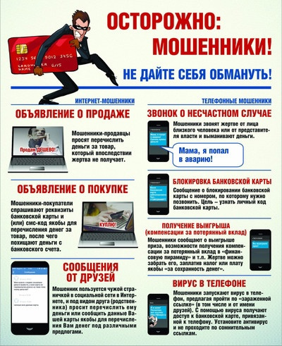
Социальные сети стали местом, где многие проводят большую часть своего времени. Помимо общения, через Интернет мы совершаем покупки, платежи за различные услуги, используем государственные порталы для обращений граждан.
В последние годы появилось много мошенников, которые придумывают способы отъёма денег у людей, пользуясь их неграмотностью, доверчивостью, да и просто невнимательностью при работе в интернете.
Самый распространенный вид мошенничества, это фишинг – кража любых персональных данных , от которых преступники могут получить выгоду. Это серия и номер паспорта, реквизиты банковских карт и счетов, пароли для выхода в электронную почту, платежную систему, аккаунты в социальных сетях. Персональную информацию мошенники используют для получения доступа к личным кабинетам, к которым привязаны банковские карты, что позволяет похищать с их счетов денежные средства.
Никогда, ни при каких обстоятельствах не сообщайте никому реквизиты пластиковых карт! Особенно защищенными должны быть PIN – коды и CVV – коды, написанные на обороте карты. Обратите внимание, что личную информацию можно вводить только при безопасном соединении. Всегда смотрите в адресную строку – адрес веб-сайта должен начинаться с «https://», а в интерфейсе браузера должна появиться иконка замка.
Мы всегда должны помнить, что если всё, что нам предлагают, звучит слишком хорошо и заманчиво, то скорее всего это неправда. Очень часто приходят письма по электронной почте получить что-либо бесплатно или легко, например, лёгкой высокооплачиваемой работы, мобильного телефона или билетов на концерт. Это трюки, призванные заставить вас передать личные сведения, не покупайтесь на них.
Помните!!! Прежде чем скачать приложение или воспользоваться сайтом, посмотри его рейтинг, почитай отзывы, убедись, что не навредит твоему устройству. Принцип «Подумай! Прежде чем сделать!», будет актуален всегда.
И последнее. Очень часто для разблокировки смартфона используют отпечаток пальца и разблокировку по лицу. Это очень удобно и стильно. Но если вы храните большой объём личной, важной информации в телефоне – используйте пароль из 4 цифр. Он гораздо надёжнее и безопаснее новых способов разблокировки.
Подводя итог, хочется сказать: Будьте бдительны и внимательны в сети Интернет точно так же как и в реальной жизни!
Банком России разработаны информационно-просветительские материалы по актуальным темам финансовой грамотности населения. Чтобы не стать жертвами преступлений в сфере компьютерной информации, телефонных и банковских мошенничеств, предлагаем вам ознакомиться с материалами размещёнными ниже.
